明照街道办事处清洁明细单

项目 | 数量 | 单价（元） | 合计（元） | 备注
食堂空调柜机深度清洗 | 3台 | 188 | 564
窗帘清洗 | 12 | 158 | 1896
18块阳光雨棚及各办公室玻璃清洗 |  |  | 1500 | 带工具  包干
食堂油烟机及地面清洗 | 1台 |  | 2600 | 带药剂  包干
合计 |  |  | 6560

株洲智诚环保科技有限公司
2023.12.14

空调柜机深度清洗：
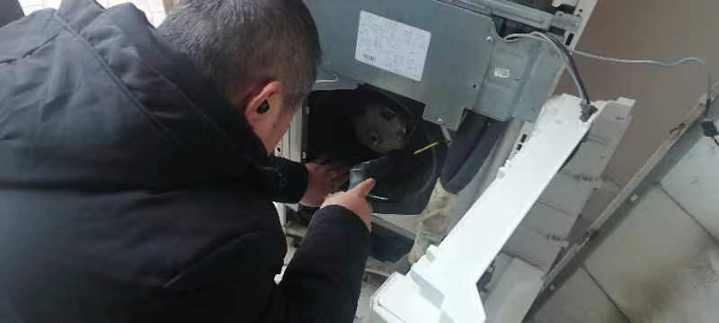
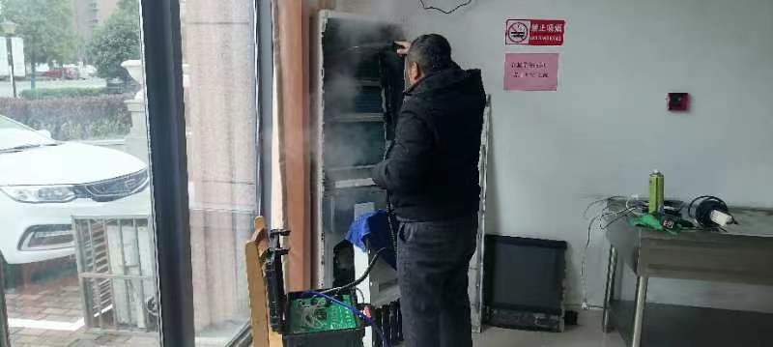
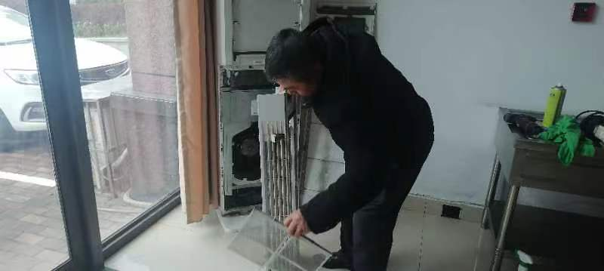

窗帘清洗：
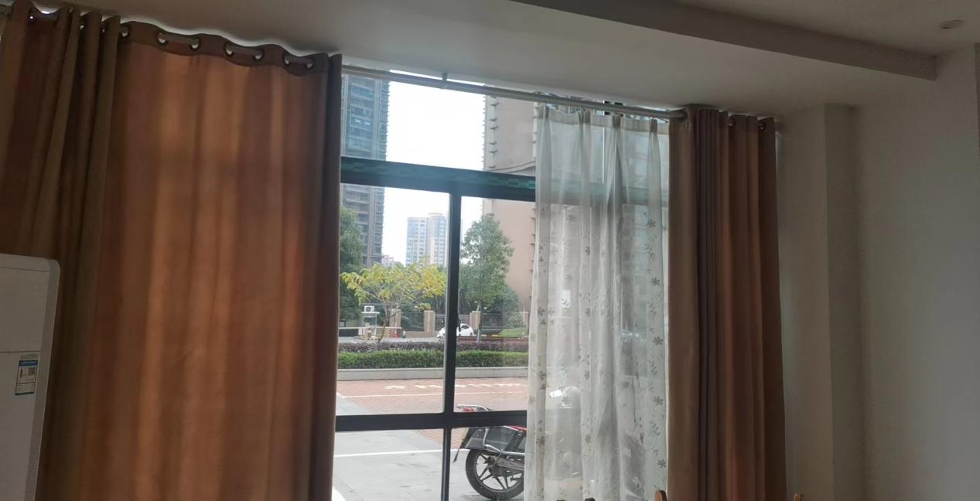
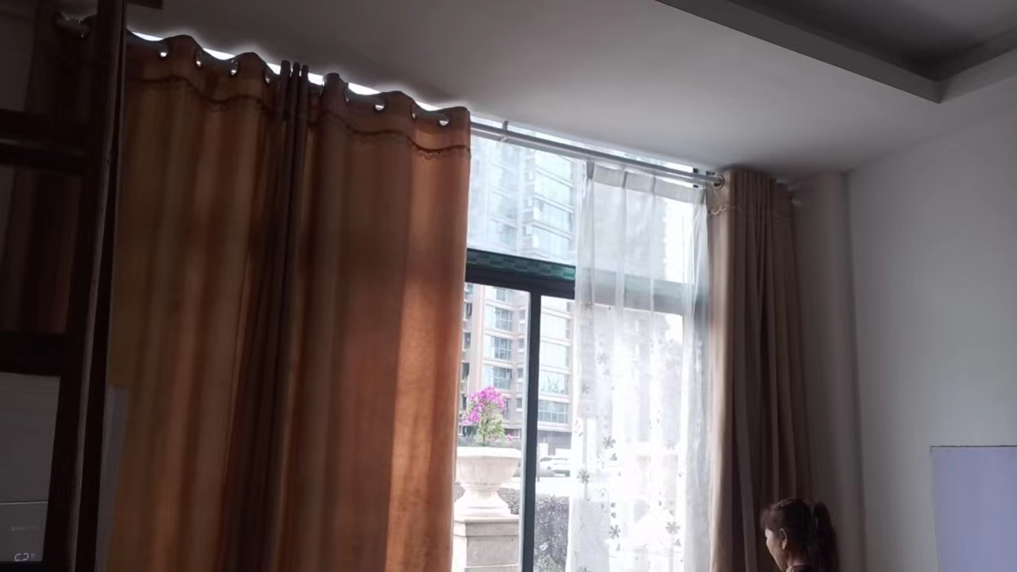
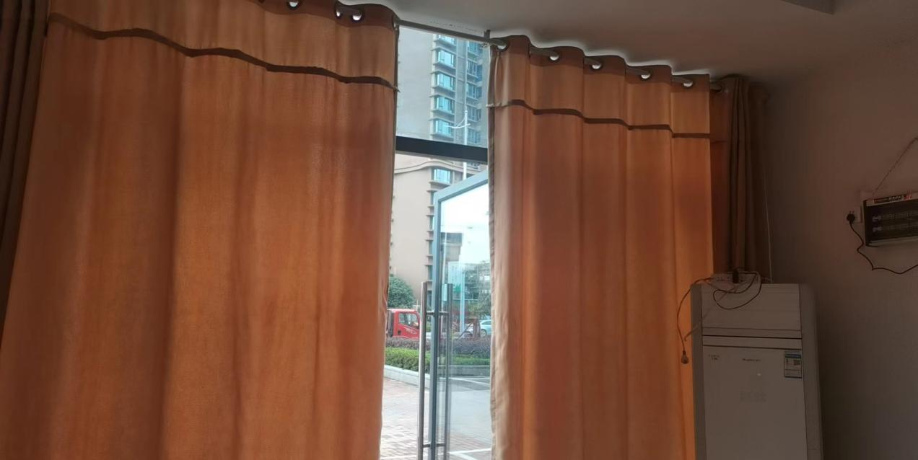

阳光雨棚清洗：
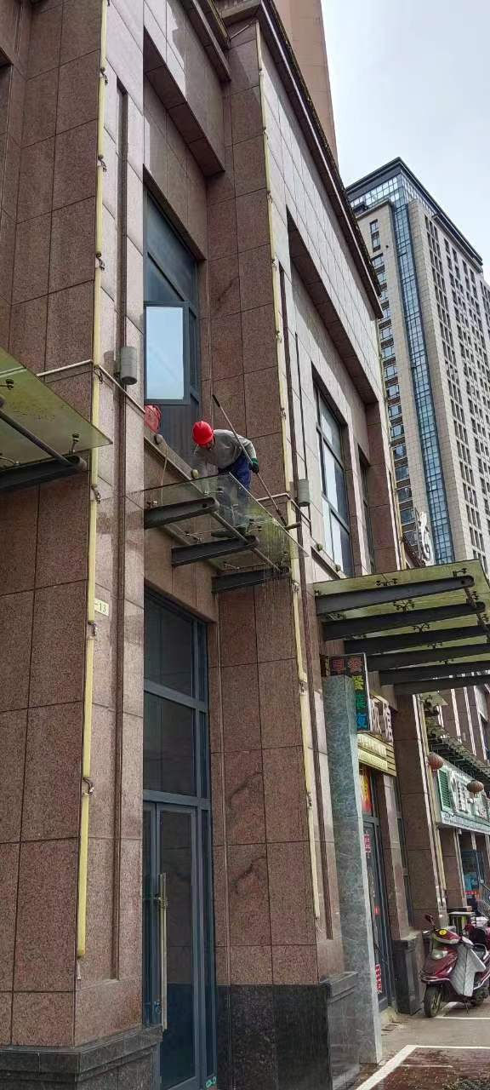
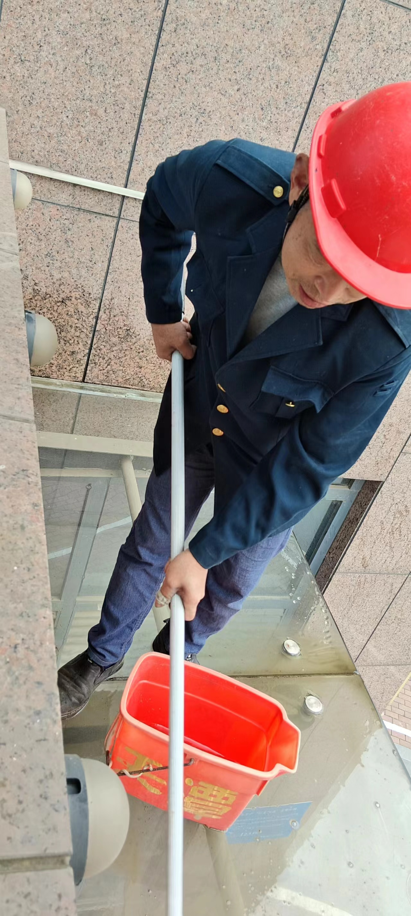

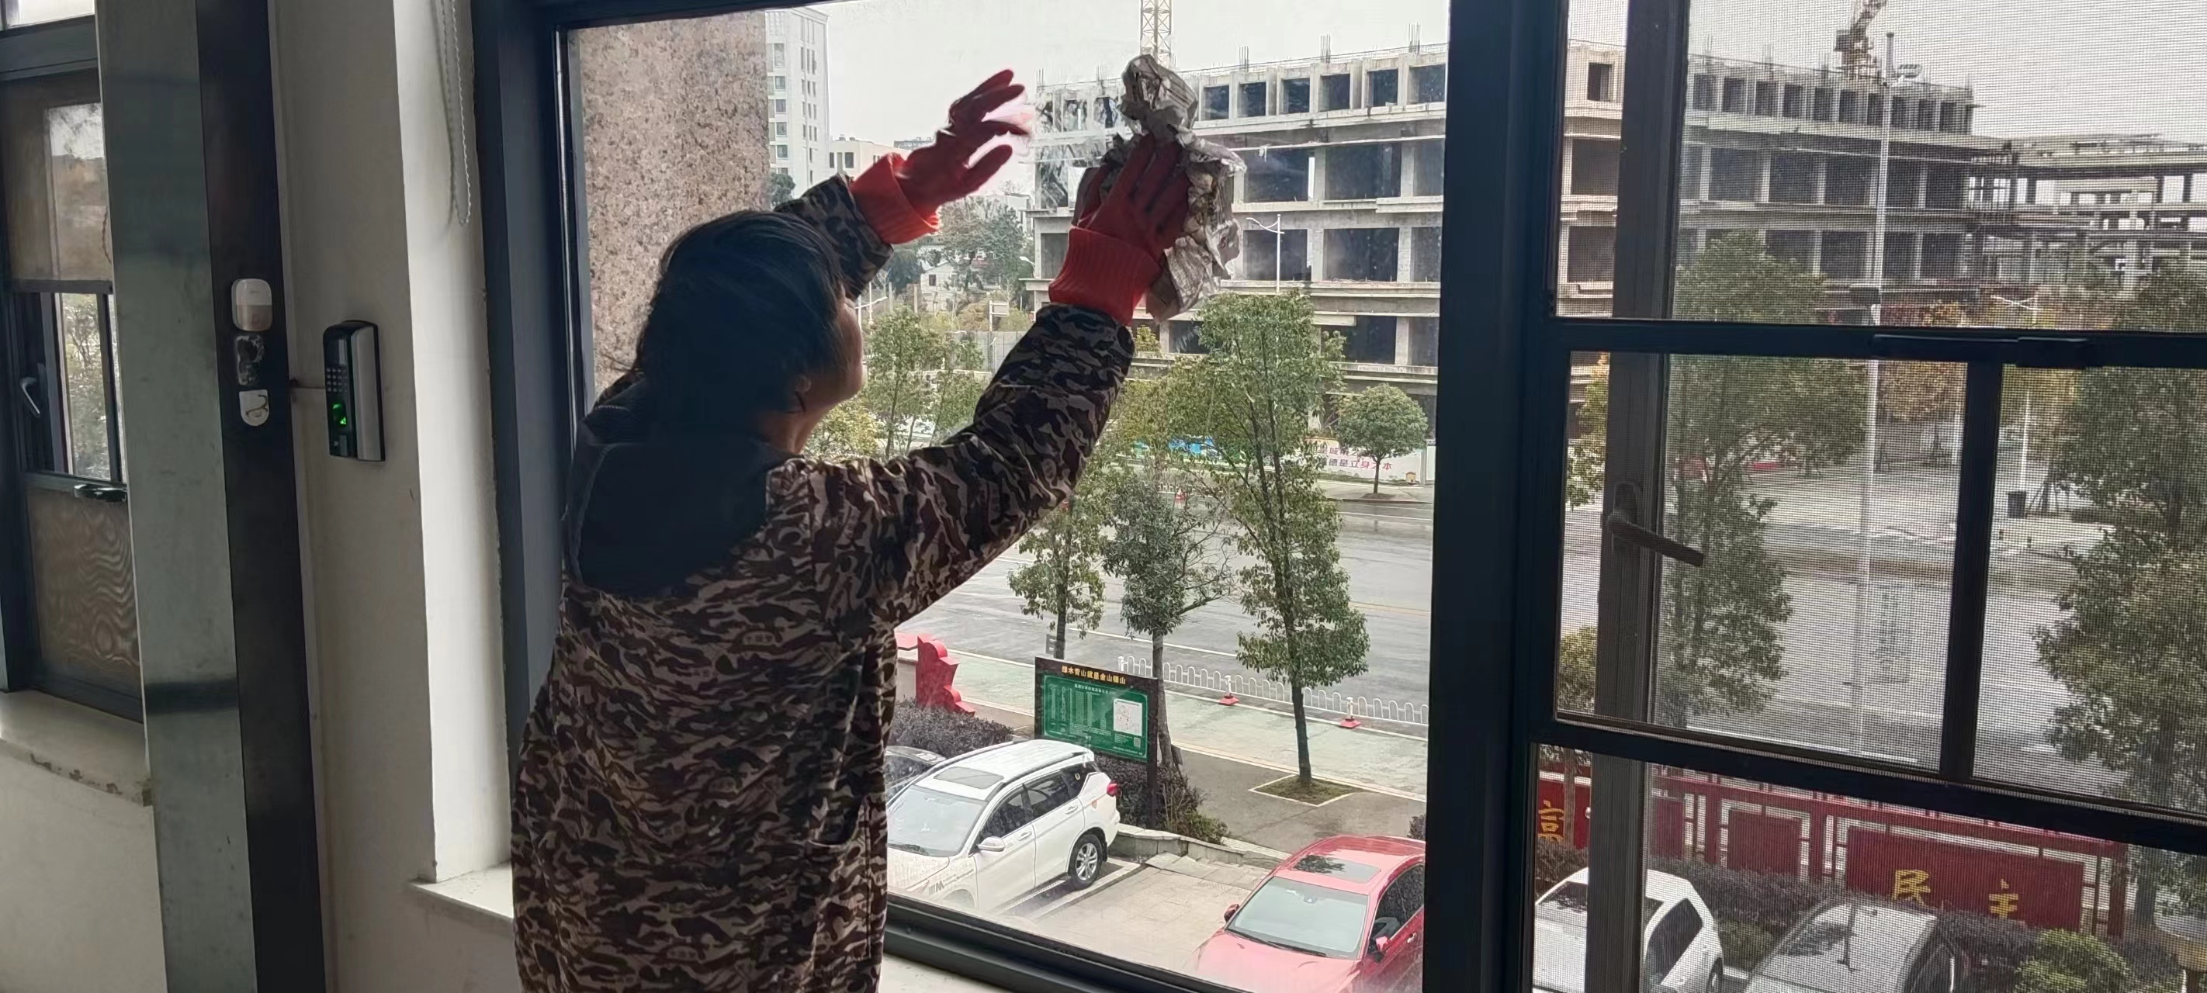
食堂油烟机清洗：
